UNISUL – Universidade do Sul de Santa Catarina
Curso de Sistemas de Informação
Disciplina de Sistemas de Apoio à Decisão
Prof. Luciano Savio
Aula 04
MODELAGEM DIMENSIONAL - LISTA DE EXERCÍCIOS 1

Seja o Modelo Relacional abaixo para parte de um sistema de vendas:
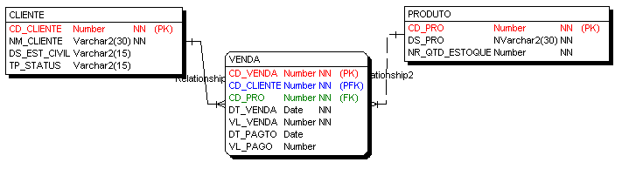
Obs:
Coluna TP_STATUS pode assumir apenas os valores ‘REGULAR’,‘BOM’,’OTIMO’
Coluna DS_ESTADO_CIVIL pode assumir apenas os valores ‘SOLTEIRO’,’CASADO’,’VIUVO’,’DISQUITADO’

Com base no modelo, resolva os exercícios:
- O gerente de vendas desta empresa necessita obter as seguintes informações:
Valor total de vendas por produto, número de vendas por produto, número de vendas para cada cliente, e os cinco clientes que mais compraram um determinado produto, para todos os produtos, com periodicidade mensal.

Crie um modelo dimensional para resolver esta necessidade de negócio.
TEMPO
*CD_TEMPO NUMBER(4)
#NM_MES VARCHAR2(30)
#NR_ANO
#NR_MES

VENDA
#CD_TEMPO NUMBER(4)
#CD_TIPO
#CD_PROD

VL_TOT_VENDA_PROD
NR_TOT_VENDA_PROD

CLIENTE
#CD_CLI NUMBER(4)
*NM_CLI VARCHAR2(30)
PRODUTO
#CD_PROD NUMBER(4)
*DS_PROD VARCHAR2(30)

- Implemente fisicamente o modelo.

- Popule as tabelas para que possam ser realizados testes futuros (2 ou 3 linhas para cada tabela).

